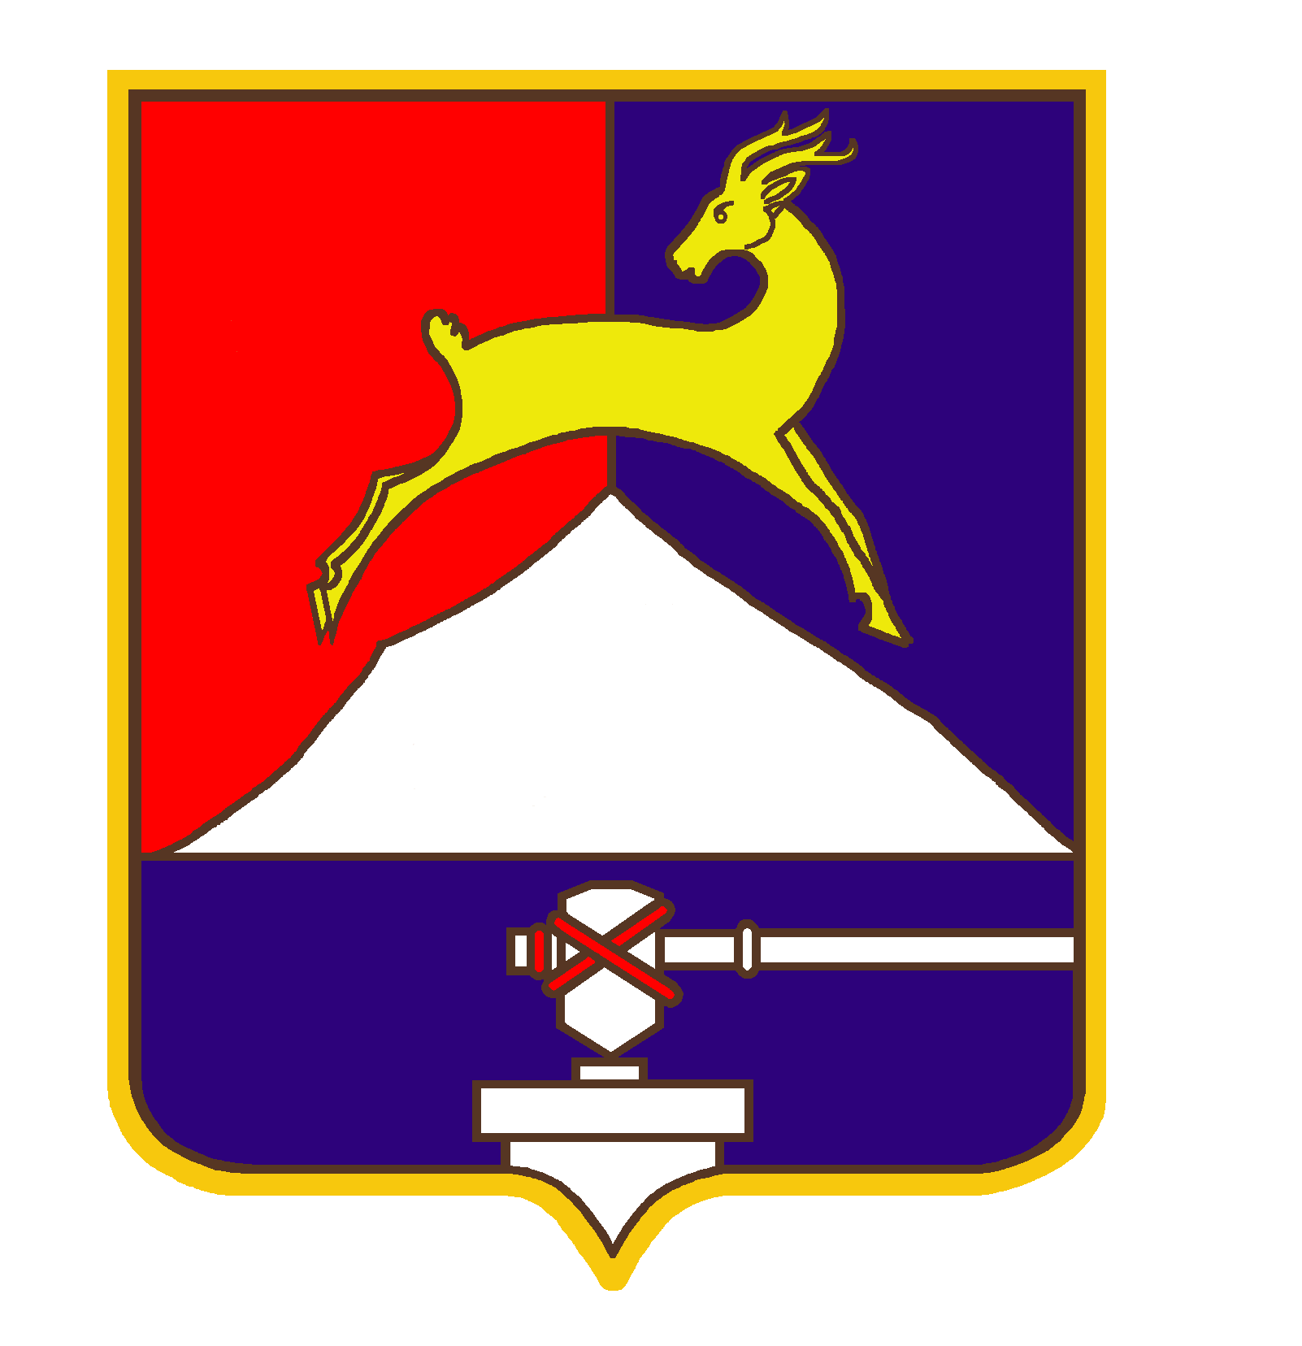
СОБРАНИЕ ДЕПУТАТОВ

УСТЬ-КАТАВСКОГО ГОРОДСКОГО ОКРУГА
ЧЕЛЯБИНСКОЙ ОБЛАСТИ

Одиннадцатое заседание
РЕШЕНИЕ

от 27.09.2013 № 127 г. Усть-Катав

О внесении изменений в решение Собрания депутатов Усть-Катавского городского округа №167 от 26.10.2012 «Об утверждении прогнозного плана (программы) приватизации имущества на 2013 год»

Рассмотрев обращение Управления имущественных и земельных отношений администрации Усть-Катавского городского округа, руководствуясь федеральными законами от 21.12.2001 № 178-ФЗ«О приватизации государственного и муниципального имущества» , от 06.10.2003 № 131-ФЗ «Об общих принципах организации местного самоуправления в Российской Федерации», Собрание депутатов

РЕШАЕТ:
1. Внести в решение Собрания депутатов Усть-Катавского городского округа «Об утверждении прогнозного плана (программы) приватизации имущества на 2013 год» от 26.10.2012 №167 следующие изменения:
1.1. Предполагаемый срок приватизации Нежилого здания общей площадью 217,5 м², расположенного по адресу: г.Усть-Катав, ул.Правдиных, д.177, слова «2 квартал 2013 г.» заменить на слова «4 квартал 2013 г.».
1.2. Дополнить прогнозный план (программу) приватизации муниципального имущества на 2013 год следующим имуществом:
Нежилое помещение №2 – здание конторы общей площадью 27,0 м², расположенное по адресу: г.Усть-Катав, ул.Куйбышева, д.197.
- Предполагаемый срок приватизации – 4 квартал 2013 г.
2. Опубликовать настоящее решение в газете «Усть-Катавская неделя» и разместить его на официальном сайте администрации Усть-Катавского городского округа www.ukgo.su.
3. Контроль за выполнением настоящего решения возложить на председателя комиссии по финансово-бюджетной и экономической политике Д.П.Немытова.

Председатель Собрания депутатов
Усть-Катавского городского округа С.Д.Семков

